Operațiuni CFP asociate tipurilor de documente

Gestionarea Operațiunilor CFP
Această funcționalitate permite gestionarea operațiunilor CFP (Control Financiar preventiv) și asocierea acestora cu tipurile de documente relevante. Interfața afișează o listă detaliată cu operațiunile disponibile, documentele asociate, precum și clasificările economice corespunzătoare.
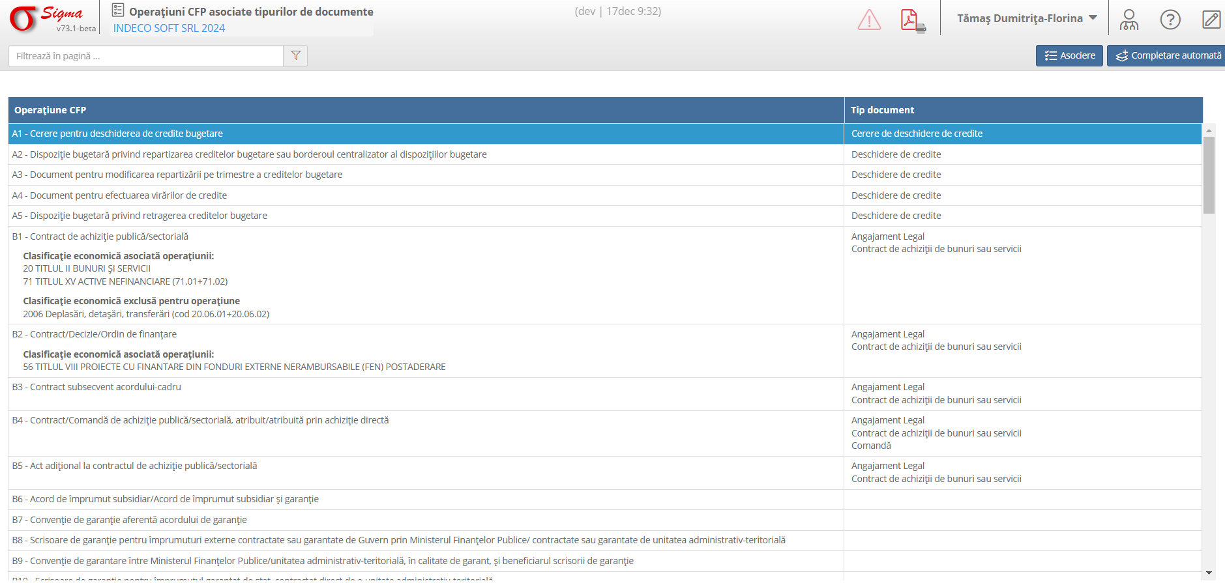
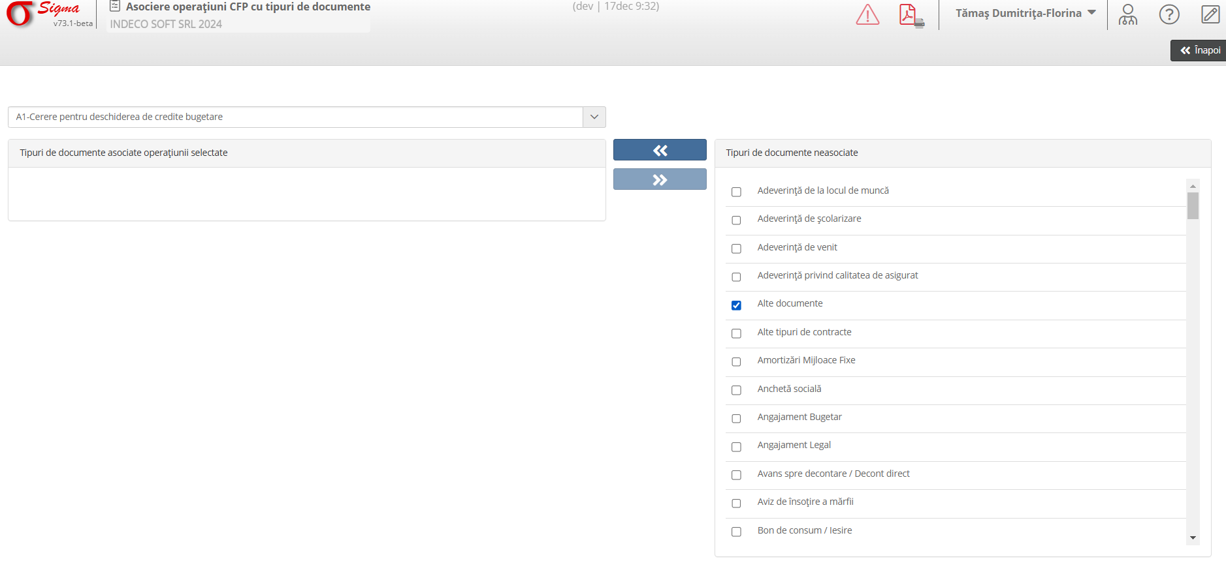

Secțiuni principale:
1. **Operațiuni CFP**: Lista tuturor operațiunilor disponibile, grupate pe categorii (ex: A1 - Cerere pentru deschiderea de credite bugetare).
2. **Tip document**: Specifică documentele care pot fi asociate cu fiecare operațiune (ex: Contracte, Dispoziții bugetare).
3. **Clasificare economică asociată operațiunii**: Detaliază clasificarea economică aplicabilă operațiunii selectate.
4. **Clasificare economică exclusă pentru operațiune**: Listează codurile economice care nu pot fi utilizate pentru operațiunea respectivă.

Pași pentru utilizare:
1. Navigați la secțiunea **Operațiuni CFP asociate tipurilor de documente** din aplicație.
2. Utilizați bara de căutare pentru a filtra lista operațiunilor după cuvinte cheie relevante.
3. Pentru a asocia un document cu o operațiune CFP:
- Selectați operațiunea dorită din listă.
- Faceți clic pe butonul **Asociere** din bara de sus.
4. Dacă doriți să completați automat detaliile pentru o operațiune, utilizați butonul **Completare automată**.
5. Verificați clasificările economice pentru a vă asigura că documentul respectă normele corespunzătoare.

Funcționalități adiționale:
1. **Export listă**: Lista completă a operațiunilor și documentelor poate fi exportată pentru referințe ulterioare.
2. **Validare clasificări economice**: Asigurați-vă că toate clasificările economice asociate sunt conforme cu reglementările bugetare aplicabile.
Notă: Este important să revizuiți cu atenție documentele asociate fiecărei operațiuni pentru a evita erorile în procesul bugetar.

